- 配置网络：
更改网络代理成手动，前面的IP复制当前主机网络的IP4地址，后面的端口号，取决于你的翻墙软件，然后在.bashrc文件里加入
export http proxy="10.5.39.156:7897"
exportt https proxy="10.5.39.156:7897”，最后在更改一下环境变量即可
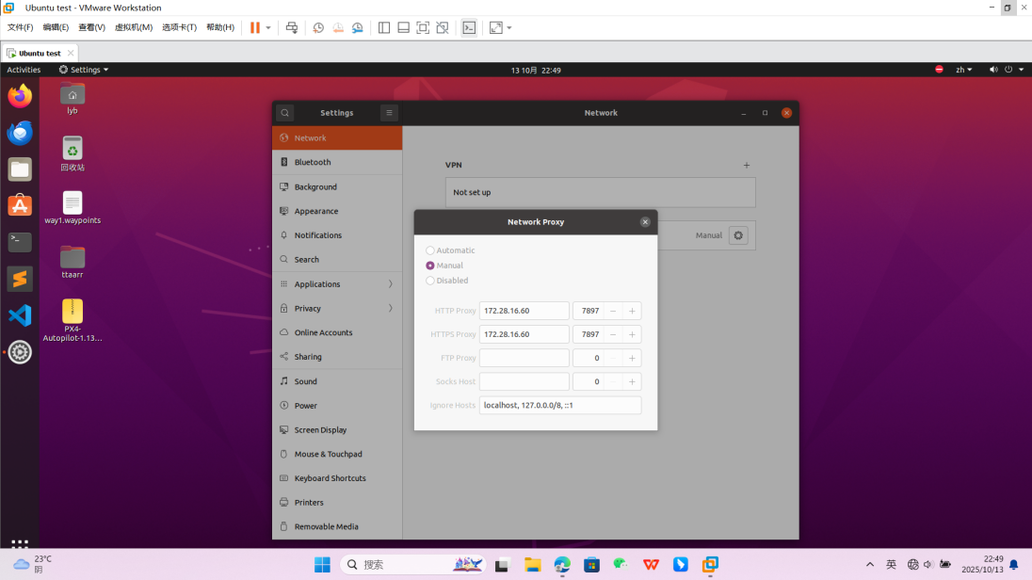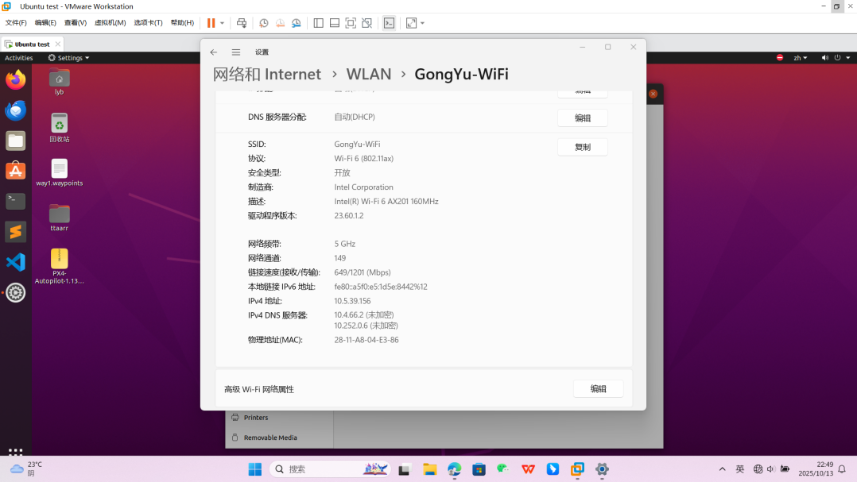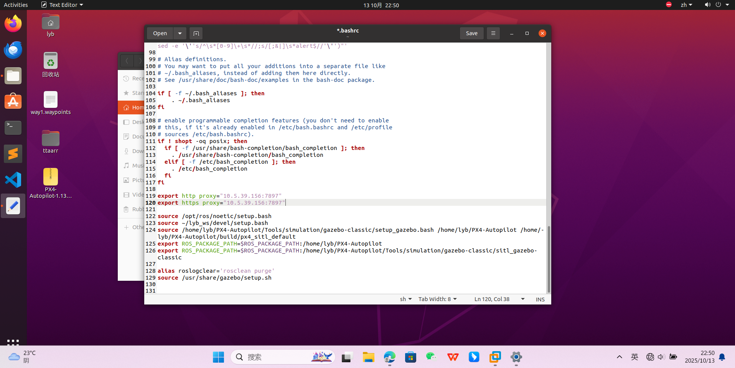
测试的话，可以直接ping百度或者google，百度验证国内网，google验证国外网。
二、代码运行
上面先教配置网络，是为了后续补充依赖包（可能会缺），运行命令时会报错，这个就去问AI，缺啥补啥。然后仿真控制跑的是fixedwing_waypoint.py，这个是基于px4环境跑的，只有跑航线，无其他命令，如果想要控制apm（实飞），就用zc_apm.py,这里面有投水的命令，do_set_servo
仿真运行，下面三个命令，一个是启动仿真节点，一个是视觉节点，另一个是控制节点，都是launch文件，里面涉及的一些ros节点，可以先研究一下。
最后之前我们的固定翼仿真降落时会报错，把下面这个参数关掉即可
